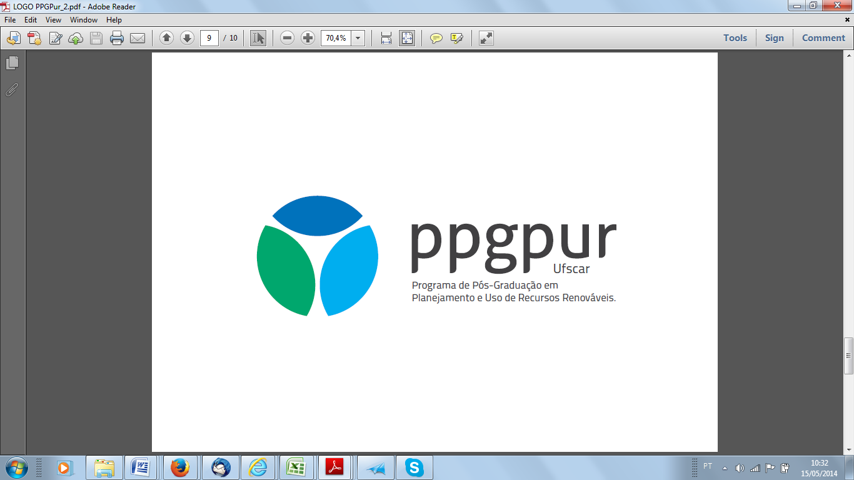

UNIVERSIDADE FEDERAL DE SÃO CARLOS
PROGRAMA DE PÓS-GRADUAÇÃO EM PLANEJAMENTO
E USO DE RECURSOS RENOVÁVEIS - PPGPUR
Rodovia João Leme dos Santos, km 110, Bairro Itinga
Telefone: (15) 3229-8860
CEP 18052-780 - Sorocaba - São Paulo – Brasil
ppgpur@ufscar.br / www.ufscar.br

AUTORIZAÇÃO

Eu, ____________________________, ex- aluno do curso de (mestrado/doutorado) _________________ do Programa de Pós-Graduação em Planejamento e Uso de Recursos Renováveis – PPGPUR, CPF nº _______________, na qualidade de titular de direitos morais e patrimoniais de autor que recaem sobre a minha (dissertação/tese) __________________, intitulada “_______________________________________________________________________________________________________________________________________________________”, em consonância com as disposições de Lei n° 9.610 de 19 de fevereiro de 1998, autorizo a Universidade Federal de São Carlos a:
- Reproduzi-la por meios eletrônicos, mediante cópia digital, para armazená-la permanentemente na Biblioteca Digital de teses e dissertações da Universidade.
- Colocá-la ao alcance do público, a partir de / / (prazo máximo de 02 anos) por meios eletrônicos, em especial mediante acesso on-line pela Web;
- Permitir a quem a ela tiver acesso, por meios eletrônicos, que a reproduza, dela extraindo cópias.

Declaro também que efetuei o depósito da dissertação/tese no Repositório Institucional da UFSCar.

Título em inglês:
Palavras-chave em português:
Palavras-chave em inglês:
Área (de acordo com a CAPES): ___________________________________________
Sub-Área (de acordo com a CAPES): ________________________________________
E-mail: ________________________________________________________________
Permitir a divulgação do e-mail no Banco Digital de Teses e Dissertações?___________
Data de defesa: __________________________________________________________
Financiamento (em caso afirmativo, indicar a agência de fomento): ________________
Sorocaba, ____ de ___________ de 20____.
__________________________________  Assinatura do(a) Orientador(a) | _____________________________________  Assinatura do(a) Aluno(a)

